Çiçek olur açılırım,
Mercan gibi saçılırım.
Hastaya nar sorulmaz,
Şurubuna doyulmaz.

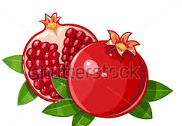
Ağaç meyveyle süslenir
Taneleri zevkle yenir.
Güzeller için söylenir
"Nar tanesi, nur tanesi"

NAR
Çekirdeklerinden tanesine, kabuğundan suyuna kadar birçok hastalığa deva olan nar, aynı zamanda vücudu hastalıklara karşı da bir kalkan gibi korumaktadır.
Nar bol miktarda C vitamini, polyphenol, demir, potasyum içerir ve bağışıklık sistemini kuvvetlendirir. Ayrıca kolestrol ve şekeri dengeleyen nar, kanser hücrelerinin gelişmesine engel olurken, kalp sağlığının korunmasında da yardımcı olur.
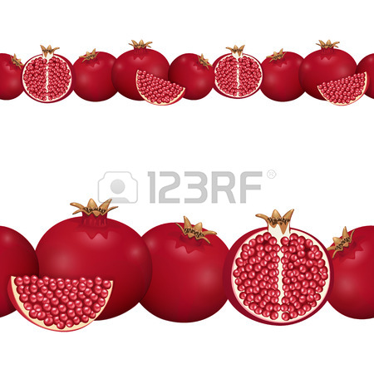
C, B1 ve B2 vitaminleri yanında zengin potasyum içeren ve yaklaşık bir su bardağı nar suyu günlük ihtiyacımız olan C vitamininin % 25’ini karşılar. İsmi Kuranı-ı Kerim’de geçtiği için, halk arasında ‘Cennet Meyvesi’ olarak da adlandırılan narı, günlük tükettiğinizde yorgunluğu giderir ve vücuda zindelik kazandır.

Narın Kalp ve Damarlara Faydaları:
Narın içerisinde bulunan polifenol ve antosiyanin adlı maddeleri E vitamininden 20 kat daha fazla güçlüdür ve bu maddelerin antioksidan özellikleri damarlarda meydana gelen plak artışını ve daralmayı önler. Ayrıca nar bir nevi doğal antibiyotik görevi gördüğünden dolayı kalp ve damarlarda bulunan zararlı maddeleri temizler, mikropları öldürür. Her gün sıkılmış bir bardak nar suyu kalp ve damarlara iyi gelir.
Gribal Enfeksiyonlara Faydaları:
Narın içerdiği antioksidanlar gribe neden olan mikrop ve virüsleri zararsız hale getirir. Bununla birlikte bakteriler tarafından kaynaklanan enfeksiyon hastalıklarına karşı özellikle nar suyunun ciddi anlamda koruyucu etkisi vardır. Özellikle kış aylarında artan gribal enfeksiyonlara karşı önceden tüketilmesinde fayda vardır. Çünkü narın içerdiği C vitamini vücudun soğuk algınlığına karşı direncini arttırır.

İshale Faydaları:
Narın içerisinde ve taneleri arasında bir damar halinde bulunan beyaz tabaka mideye iyi gelir ve güçlendirir. Aynı şekilde kabukları da ishale karşı etkilidir. Nar kabuğu kaynatıldıktan sonra soğumaya bırakılır ve biraz bal ile tatlandırılarak içilir. Narın kabuğuyla yapılan bu karışım ishali keser.

Mideye Faydaları:
Yukarıda belirttiğimiz gibi, narın içerisinde bulunan beyaz tabaka midenin kuvvetlenmesi sağlar. Bunun yanında düzenli olarak ekşi nar pekmezi bal ile karıştırılarak alındığında mide iltihabına iyi gelir. Fakat bu karışım aç karınla alınmalıdır. Yemekten sonra bir tane nar yemek alınan gıdaların hazmını kolaylaştırır. Midede meydana gelen değişikliklerden dolayı oluşan kusma veya kusma hissine karşı ekşi nar iyi gelir.
Enfeksiyon, iltihap ve yaralara faydaları:
Genel anlamda insan sağlığına faydası olan narın ayrıca doğal antibiyotik etkisi olduğunu söylemiştik. Vücudumuzun içerisinde bulunan organlarda meydana gelebilecek iltihap ve yaralara faydası olduğu gibi, cildimizde meydana gelen yara ve iltihapları önleyici etkisi vardır. Cildimizin herhangi bir yerinde meydana gelen yara veya iltihaplara nar kabuğunu sürerek giderilmesini sağlayabilirsiniz.
Nar Genç Kalmanızı Sağlar:
Narın içerdiği maddelerin kozmetik ürünlerinde de kullanıldığını biliyor muydunuz? Özellikle Amerika ve Çin’de yapıla araştırma sonuçları kozmetik ürünlerinin de dikkatini çekiyor. Hatta artık bazı kozmetik ürünleri narın içerdiği bazı elementleri ürünlerinde kullanmaya başlamışlar bile. Narın içerisinde buluna antioksidanlar kozmetik ürünlerinde kullanılıyor.

